202512青少年机器人技术等级考试理论综合试卷（六级）
- 单选题(共20题，共80分)
1. | TCP/IP四层模型中，HTTP协议对应的是？（ ）
A. |  | 应用层

B. |  | 传输层

C. |  | 网络层

D. |  | 网络接口层

2. | 日常网络视频通话，在TCP/IP四层模型的传输层中，通常使用的协议是？（ ）
A. |  | TCP协议

B. |  | UDP协议

C. |  | HTTP协议

D. |  | HTTPS协议

3. | 一台拥有IP地址的主机，通过“IP地址+端口号”来提供多种服务，文件传输协议（FTP）数据端所对应的端口是？（ ）
A. |  | 20

B. |  | 21

C. |  | 22

D. |  | 80

4. | 如下图所示，ESP32主控板A和C通过WIFI连接到主控板B，工作于STA模式的主控板是？（ ）  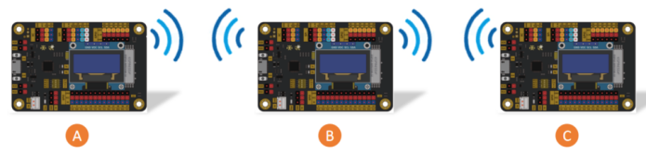
A. |  | 主控板A

B. |  | 主控板B

C. |  | 主控板C

D. |  | 主控板A和C

5. | ESP32 for Arduino，HTTP类库提供的成员函数中，客户端发送新的数据追加到服务器端，该功能所对应的方法是？（ ）
A. |  | GET

B. |  | PUT

C. |  | POST

D. |  | PATCH

6. | I²C串行通信，当总线空闲时，串行数据线SDA的电平状态是？（ ）
A. |  | 低电平

B. |  | 高电平

C. |  | 上升沿

D. |  | 下降沿

7. | I²C串行通信，数据线SDA和SCL分别发送的是？（ ）
A. |  | 数据信号 时钟信号

B. |  | 时钟信号 数据信号

C. |  | 电平信号 边沿信号

D. |  | 数字信号 模拟信号

8. | ESP32 for Arduino I²C类库的成员函数中，具有主设备向从设备发送读取数据请求功能的成员函数是？（ ）
A. |  | Wire.begin()

B. |  | Wire.read()

C. |  | Wire.requestFrom()

D. |  | Wire.endTransmission()

9. | MPU6050姿态传感器的加速度传感器单元可以设置如下不同的量程，下列选项中关于测量精度说法正确的是？（ ）
A. |  | 测量精度最低的量程是±2g

B. |  | 测量精度最低的量程是±4g

C. |  | 测量精度最低的量程是±8g

D. |  | 测量精度最低的量程是±16g

10. | SPI通信，主机向从机发送数据的引脚是？（ ）
A. |  | MOSI引脚

B. |  | MISO引脚

C. |  | SS引脚

D. |  | SCLK引脚

11. | 关于步进电机，下列选项中，说法错误的是？（ ）
A. |  | 步进电机通常采用开环控制

B. |  | 步进电机的通电方式有单相通电和双相通电

C. |  | 步距角是步进电机绕组改变一次通电方式，所转动的空间角度

D. |  | 随着运转，步进电机的误差会不断累积

12. | SPI通信，下列选项中，关于数据线SS描述正确的是？（ ）
A. |  | 从机向主机发送数据的数据线

B. |  | 主机向从机发送数据的数据线

C. |  | 主机向从机发送时钟信号的数据线

D. |  | 从机选择线

13. | ESP32 for Arduino SPI类库的成员函数setBitOrder(val)，下列选项中，描述正确的是？（ ）
A. |  | 参数为LSBFIRST时，表示最高有效位优先

B. |  | 参数为MSBFIRST时，表示最低有效位优先

C. |  | 函数功能是设置数据的传送方式

D. |  | 函数功能是设置时钟的传送频率

14. | 步进电机类库AccelStepper的成员函数中，用于设定步进电机恒定转速的成员函数是？（ ）
A. |  | AccelStepper.setMaxSpeed()

B. |  | AccelStepper.setSpeed()

C. |  | AccelStepper.setCurrentPosition()

D. |  | AccelStepper.setAcceleration()

15. | PID控制器中，可消除稳态误差是？（ ）
A. |  | P控制

B. |  | I控制

C. |  | D控制

D. |  | 中断控制

16. | 使用ESP32 for Arduino WiFi类库的成员函数softAP(arg1,arg2)创建softAP，参数arg1和arg2的含义分别是？（ ）
A. |  | SSID名称和SSID密码

B. |  | SSID密码和SSID名称

C. |  | 服务器名称和服务器密码

D. |  | 服务器密码和服务器名称

17. | 下列所示HTML标签中，用于标识页面标题的标签是？（ ）
A. |  | <body>

B. |  | <h1>

C. |  | <img>

D. |  | <title>

18. | ESP32 主控板与外设模块通过I²C进行通信，部分程序如下，下列选项中，关于参数A/B/C说法错误的是？（ ）  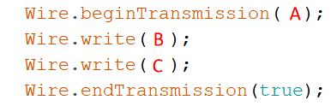
A. |  | 参数A是外设模块的地址

B. |  | 参数B是外设模块内寄存器的地址

C. |  | 参数C是向外设模块写入的数据

D. |  | 该段程序是从外设模块中读取数据

19. | 24BJY48步进电机的转动控制，使用0/1表示电源的关闭和导通，当发送给步进电机的控制参数序列为[B1000，B1100，B0100，B0110，B0010，B0011，B0001，B1001，B1000]时，步进电机的通电方式是？（ ）
A. |  | 四相单八拍

B. |  | 四相单九拍

C. |  | 四相单双八拍

D. |  | 四相单双九拍

20. | ESP32 for Arduino，ESP32主控板以STA方式连接到路由器，用户名为“AA”，密码为“BB”，部分程序如下，下列选项中正确的是？（ ）
A. |  | 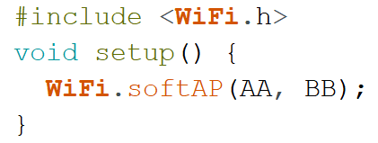

B. |  | 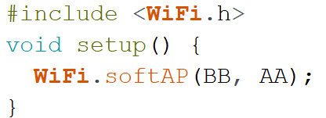

C. |  | 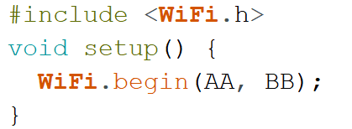

D. |  | 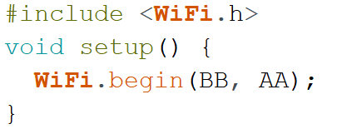

二、多选题(共5题，共10分)
21. | 下列选项中，关于IPv4地址正确的有？（ ）
A. |  | 地址由32位二进制数组成。

B. |  | 通常以点分十进制表示

C. |  | 地址分为4段，每段8位

D. |  | IPv4地址资源丰富，当前仍有大量的地址可供申请

22. | TCP/IP四层模型，下列选项中，传输层使用到的协议有？（ ）
A. |  | HTTP协议

B. |  | TCP协议

C. |  | UDP协议

D. |  | IP协议

23. | ESP32 for Arduino I²C类库的成员函数beginTransmissio(val)中，关于参数val下列描述不正确的是？（ ）
A. |  | 向从设备读取的数据

B. |  | 发送给从设备的数据

C. |  | 从设备的地址

D. |  | 从设备上寄存器的地址

24. | 下列选项中，采用主从通信方式的有？（ ）
A. |  | I²C

B. |  | SPI

C. |  | UART

D. |  | GPIO

25. | 下列选项中，组成HTML文档结构的有？（ ）
A. |  | 头部

B. |  | 主体

C. |  | 标题

D. |  | 内容

三、判断题(共5题，共10分)
26. | IPV6的地址长度是128位，有8个字段，每个字段用“:”隔开。（ ）
  正确 | 错误

27. | 在Windows命令行界面，运行ping命令，可查看当前计算机的IP配置。（ ）
  正确 | 错误

28. | 关于教材示例所选定的24BJY48步进电机,该步进电机转动一圈所需的脉冲数为2048。（ ）
  正确 | 错误

29. | I²C通信，主从设备之间可同时发送和接收数据。（ ）
  正确 | 错误

30. | HTTP协议在传输层使用TCP协议，以保证数据的可靠传输。（ ）
  正确 | 错误

答案
一、单选题标准答案：
1 | A | 2 | B | 3 | A | 4 | D | 5 | C
6 | B | 7 | A | 8 | C | 9 | D | 10 | A
11 | D | 12 | D | 13 | C | 14 | B | 15 | B
16 | A | 17 | D | 18 | D | 19 | C | 20 | C

二、多选题标准答案：
21 | A|B|C | 22 | B|C | 23 | A|B|D | 24 | A|B | 25 | A|B

三、判断题标准答案：
26 | 正确 | 27 | 错误 | 28 | 正确 | 29 | 错误 | 30 | 正确

202512青少年机器人技术等级考试实际操作试卷（六级）
一、实操考题
主题：方向指示器
器件：ESP32主控板、MPU6050姿态传感器模块、8x8点阵、74HC595移位寄存器模块或芯片及相关附件。
任务要求：通过MPU6050姿态传感器获取俯仰角和滚转角，根据俯仰角和滚转角的数值控制8x8点阵上箭头图案的显示，实现上、下、左、右方向指示功能，箭头图案如图1所示。具体任务要求如下：
(1)程序启动后，8x8点阵处于熄灭状态；
(2)用手单击触碰传感器T0引脚，8x8点阵最外侧四周的LED灯点亮，中间区域LED灯熄灭，如图2所示；
(3)再次用手单击触碰传感器TO引脚，8x8点阵最外侧四周的LED灯熄灭，程序进入方向指示器工作状态；
(4)当MPU6050姿态传感器处于水平位置时，8x8点阵中间区域的LED灯点亮，如图3所示；
(5)沿X轴转动MPU6050模块，当俯仰角大于45度时，8x8点阵显示向上或向下的箭头图案，分别用于指示旋转的方向；
(6)沿Y轴转动MPU6050模块，当滚转角大于45度时，8x8点阵显示向左或向右的箭头图案，分别用于指示旋转的方向；
(7)程序采用Arduino C/C++代码编写，不得使用外部库调用；
(8)未作规定处可自行处理，无明显与事实违背即可。

图1箭头图示 图2方框图示 图3水平图示
说明：程序编写过程中不得打开其它示例程序，如发现，实操成绩按照0分处理。
请考生在考试结束前，按照如下要求提交相关文件。
(1)将程序放在一个文件夹中，压缩为1个“rar或zip”格式文件，并命名为：DJKS6_身份证号，大小5M以下；
(2)将程序文件通过“上传附件”按钮进行上传。

请考生在考试结束前，按照如下要求提交相关文件。
(1)将程序放在一个文件夹中，压缩为1个“rar或zip”格式文件，并命名为：DJKS6_身份证号，大小5M以下；
(2)将程序文件通过“上传附件”按钮进行上传。

二、评分组成
1.电路搭设(20分)
元器件：
(1)8x8点阵；(2分)
(2)74HC595移位寄存器模块或芯片；(2分)
(3)MPU6050姿态传感器；(2分)
电路搭设：
(4)8x8点阵与74HC595移位寄存器模块或芯片正确连接；(4分)
(5)74HC595移位寄存器模块或芯片与主控板正确连接；(4分)
(6)MPU6050姿态传感器与主控板正确连接。(6分)
2.功能实现(80分)
(1)实现程序启动后，8x8点阵处于熄灭状态；(10分)
(2)实现用手单击触碰传感器TO引脚，8x8点阵最外侧四周的LED灯点亮，中间区域LED灯熄灭，如图2所示；(10分)
(3)实现再次用手单击触碰传感器TO引脚，8x8点阵最外侧四周的LED灯熄灭；(10分)
(4)实现当姿态传感器处于水平位置时，8x8点阵显示图3所示图案；(10分)
(5)实现沿X轴转动MPU6050模块，当姿态角大于45度时，8x8点阵显示图1所示向上的箭头图案；(10分)
(6)实现沿X轴转动MPU6050模块，当姿态角小于-45度时，8x8点阵显示图1所示向下的箭头图案；(10分)
(7)实现沿Y轴转动MPU6050模块，当滚转角大于45度时，8x8点阵显示图1所示向左的箭头图案；(10分)
(8)实现沿Y轴转动MPU6050模块，当滚转角小于-45度时，8x8点阵显示图1所示向右的箭头图案。(10分)

